Муниципальное бюджетное учреждение дополнительного образования «Центр дополнительного образования» Елецкого муниципального района Липецкой области

Липецкая область, Елецкий район, п. Солидарность

объединение «АстрономиЯ»

Номинация: «Палеонтология»

Загадка исчезновения кораллов девонского периода

Автор: Рыляева Валерия Александровна, 9 класс,
объединение «АстрономиЯ»
МБУ ДО «ЦДО» Елецкого муниципального района
Липецкой области
Руководитель: Гусев Александр Александрович,
педагог дополнительного образования
МБУ ДО «ЦДО» Елецкого муниципального района
Липецкой области

2022 год
Содержание

Введение ______________________________________________________ | 3
Глава 1. Описание места исследования_____________________________ | 4
Глава 2. Результаты исследований_________________________________  2.1. Описание и определение окаменелостей________________________ | 5  5
2.2. Палеообстановка____________________________________________ | 7
2.3. Анализ полученных данных___________________________________ | 7
Выводы_______________________________________________________ | 9
Заключение____________________________________________________ | 9
Список использованных источников информации ___________________ | 10
Приложение____________________________________________________ | 11

Введение
В конце девонского периода, примерно 375 миллионов лет назад, произошло массовое вымирание живых организмов. Колоссальное по объёму, около 75% всех видов на Земле, и продолжительности, в течение примерно 20 миллионов лет, оно вошло в пятёрку самых катастрофических вымираний. Причины до конца неясны. Но события той эпохи, навеки остались в «каменной» летописи девонского периода. На территории Липецкой области, на границе Евланского и Задонского горизонта верхнедевонских отложений, можно наблюдать следы тех событий. Коралловое царство Евланского моря резко сменяется полупустынным морским бассейном Задонского моря. Вымирают все (!) кораллы. Изменяется фаунистический состав моллюсков. Это уникальный объект палеонтологической летописи. Но в краеведческой литературе информация о нём отсутствует [2-5]. Следовательно, необходимо провести своё собственное исследование.
В 2020-2021 гг. в исследовательской работе «Моллюски девонского периода Липецкой области» [11], прослеживая динамику изменения состава моллюсков, я поднимала вопрос о вымирании кораллов. Продолжая начатое дело, я решила подробней изучить кораллы Евланского горизонта.
Гипотеза: я предполагаю, что на основе изучения полевого материала: фацелий кораллов Евланского горизонта Липецкой области, можно, уточняя палеообстановку, выявить те моменты, которые могут раскрыть причины их вымирания.
Объект исследования: окружающая природа.
Предмет исследования: окаменелости и остатки ископаемых организмов.
Актуальность: я считаю данное исследование актуальным, так как, изучая исчезнувшее сообщество кораллов девонского периода, мы можем получить информацию, которая поможет в объяснении причины и следствия верхнедевонского вымирания, что сейчас особо актуально в свете современных экологических проблем.
Цель исследования: определение на основе находок окаменелостей Евланского оризонта девонского периода палеообстановку обитания кораллов и выявление тех моментов, которые могут раскрыть причины их вымирания.
Задачи:
- Произвести обзор литературы и выбрать методику исследования.
- Описать место исследования.
- Следуя выбранной методике, произвести сбор полевого материала.
- Произвести описание и определение окаменелостей.
- Определить общею палеообстановку.
- Подвести итоги исследования и выявить те моменты, которые могут раскрыть причины вымирания кораллов.
- Сделать выводы.
Место проведения исследования: Российская Федерация, Липецкая область.
Время проведения: 2021 - 2022 гг.
Методика исследования
Для осуществления проекта (включая проект 2020-2021гг.) мне необходимы методики описания места исследования, сбора и обработки окаменелостей с последующим их определением, а также методика написания исследовательской работы. Необходимую информацию я взяла из брошюр ассоциации “Экосистема” [9,10] и книг: «Энциклопедия живой природы» [1] и «Палеонтология» Михайлова И.А., Бондаренко О.Б., «Краткий курс палеонтологии» Давиташвили А.Ш., Палеонтология беспозвоночных Друшиц В.В. [6,8].

Глава 1. Описание места исследования
В Тербунском районе Липецкой области в долине р. Олым евланский горизонт Верхнедевонских известняков имеет множество естественных выходов. К сожалению, все естественные обнажения подвержены сильной эрозиий и практически не содержат неповреждённого материала. Поэтому местом сбора окаменелостей я выбрала один из действующих общедоступных карьеров.
Точка № 1. Карьер деревни Аптухино (Евланский горизонт D3ev.). (Приложение Рис.1.).
Карьер расположен на правом берегу реки Курганка (бассейн р. Олым) в черте д. Аптухино Тербунского района Липецкой области вблизи дороги, проходящей через деревню (Приложение Рис. 1). Размер 300 х 440м. Объект добычи - известняк. Статус действующий. Глубина вскрытия 8-14м. Поиск окаменелостей производился у северного борта. Обнажение протянулось с запада на восток. Содержит три слоя.
Слой № 1. Известняк, цвет желто-бурой. Залегает пластами, сильно раздроблен на мелкие блоки. Механический состав однородный, сложение рыхлое. Известняк сложен скрытокристаллическим кальцитом. Известняк хемогенноорганического происхождения с большим количеством окаменелостей. Верхняя граница слоя ровная, ясная. Мощность 1-1,5м.
Известняк относятся к франскому ярусу, вверхнефранскому подъярусу, евланскому горизонту D3ev, перекрываются сложным комплексом четвертичных отложений Q.
Слой № 2. Известняк, цвет от светло-бежевого до желто-бурого (местами). Залегает пластами, сильно раздроблен на блоки. Механический состав однородный, сложение рыхлое. Известняк сложен скрытокристаллическим кальцитом. Известняк хемогенноорганического происхождения с большим количеством окаменелостей. Верхняя граница слоя относительно ровная с плавным переходом. Мощность 4м.
Известняк относятся к франскому ярусу, вверхнефранскому подъярусу, евланскому горизонту D3ev.
Слой № 3. Известняк, цвет светло-бежевой. Залегает пластами, сильно раздроблен на мелкие блоки. Механический состав однородный, сложение рыхлое. Известняк сложен скрытокристаллическим кальцитом. Известняк хемогенноорганического происхождения с большим количеством окаменелостей. Верхняя граница слоя относительно ровная с плавным переходом. Мощность 3м.
В нижней части на протяжении всего обнажения наблюдаются осыпи.
Известняк относятся к франскому ярусу, вверхнефранскому подъярусу, евланскому горизонту D3ev.

Глава 2. Результаты исследования и их обсуждение
2.1. Описание и определение окаменелостей
Поиск полевого материала производился методом обхода северной стены карьера и щебневой осыпи с частичным ворошением.
При обследовании были найдены следы жизнедеятельности ископаемой фауны, представленные слепками, отпечатками, окаменелостями, ходами илоедов и строматолитами.
Ископаемые останки имеют неоднородную степень расположения, как в горизонтальном направлении, так и в вертикальном, т.е. встречаются массовые скопления (колонии кораллов) и единичные рассеянные в толще известняка. Степень сохранности в большинстве случаях неполная. Расположение окаменелостей в породе беспорядочное, только в некоторых случаях обнаруживается прижизненное месторасположение кораллов.
Фаунистический состав:
Точка №1. Известняки р. Олым - брахиоподы (Brachiopoda), головоногие моллюски (Cephalopoda), брюхоногие моллюски (Gastropoda), двустворчатые моллюски (Dipeura), морские лилии (Crinoidea), коралловые полипы (Antrozoa), кольчатые черви (Annelides), илоеды, строматолитовые образования и панцирные рыбы (Placodermi). Доминируют коралловые полипы (Antrozoa).
Коралловые полипы (Antrozoa).
В ходе обследования было обнаружено сорок окаменелостей размером от 1 до до 11 см. Найденные фацелии представлены как колониальными формами, так и одиночными.
Колониальные формы.
- Подкласс Табулятоморфные кораллы (Tabulatomorpha). Надотряд Хететоидеи (Chaetetoidea).
Обнаружена одна окаменелость (Приложение Рис.2) размером от 4х4х2 см. Выявлен один вид. Массивная колония, состоящая из плотно прилегающих волосовидных кораллов поперечником до 0,5мм. Форма полусферическая желваковидная с пальцевидными вмятинами на нижней стороне. Неподвижный прикреплённый бентос. Фильтраты.
- Подкласс Табулятоморфные кораллы (Tabulatomorpha). Надотряд Табулятоидея (Tabulatoidea). Отряд Аулопориды (Аuloporida).
Обнаружено множество окаменелостей на каменных плитах (фрагменты морского дна), снято с помощью инструментов пять образцов размером от 3 до 11см. Выявлено два вида.
Первый вид (Приложение Рис.3) представлен стелющийся колонией, состоящей из мелких, изолированных кораллов трубчатой формы поперечником до 1,5мм, соединённых между собой в местах почкования. Кораллы растут вдоль субстрата беспорядочно, образуя сплошную ячеистоподобную сетку. Неподвижный прикреплённый бентос. Фильтраты.
Второй вид, (Приложение Рис.4) единичный образец, обнаружен на вершине шаровидной колонии Четырехлучевых кораллов. Представлен стелющийся колонией, состоящей из мелких, плотно соединённых изолированных кораллов трубчатой формы поперечником до 1мм, соединённых между собой как боковыми стенками, так и в местах почкования. Кораллы растут вдоль субстрата беспорядочно, образуя сплошную корку, что исключает симбиоз. Неподвижный прикреплённый бентос. Фильтраты.
- Подкласс Четырехлучевые кораллы (Tetracoralla).
Обнаружено двадцать две окаменелости. Выявлено два вида.
Первый вид (Приложение Рис.5), двенадцать окаменелостей, представлен массивной колонией, состоящей из плотно примыкающих кораллитов с толстой морщинистой эпитекой, размером от 1 до 10см. Форма колонии первого поколения розетковидная, второго и последующих поколений кустистая до шаровидной. Стоит отметить, что кораллы второго поколения начинают свой рост из чашечек кораллов первого поколения и, разрастаясь, перекрывают их. Септы хорошо видны, достигают дна кораллита. Неподвижный прикреплённый бентос. Фильтраты.
Второй вид (Приложение Рис.6), восемь окаменелостей, найдены только фрагменты колонии, размером от 1 до 3см. Хорошо представлены два коралла с отпочковавшимися сбоку дочерними кораллитами. Форма колонии кустистая, из изолированных стоящих субцилиндрических кораллитов. Септы хорошо видны, достигают дна кораллита. Эпитека гладкая. Неподвижный прикреплённый бентос. Фильтраты.
Одиночная форма
Подкласс Четырехлучевые кораллы (Tetracoralla).
Обнаружено четырнадцать окаменелостей. Выявлено четыре вида (подвида?).
Первый вид (Приложение Рис.7), три окаменелости, представлен отдельными кораллами и одним фрагментом размером от 2 до 4см. Форма цилиндрическая, на начальной стадии развития коническая с толстой морщинистой эпитекой. Септы хорошо развиты, достигают дна кораллита. Неподвижный прикреплённый бентос. Фильтраты.
Второй вид (Приложение Рис.8), шесть окаменелостей, представлен отдельными кораллами размером от 1 до 2см. Форма коническая чашевидная скошенная с тонкой слабоморщинистой эпитекой. Септы хорошо развиты, достигают дна кораллита. Неподвижный прикреплённый бентос. Фильтраты.
Третий вид (Приложение Рис.9), четыре окаменелости, представлен отдельными кораллами, размером от 1,5 до 2см. Форма коническая кубовидная с толстой слабоморщинистой эпитекой. Септы хорошо развиты, достигают центра кораллита. Неподвижный прикреплённый бентос. Фильтраты.
Четвёртый вид (Приложение Рис.10), одна окаменелость, представлен отдельным кораллом размером 2,7см. Форма цилиндрическая рогообразная, на начальной стадии развития коническая, с толстой слабоморщинистой эпитекой. Септы и дно кораллита не очищены от вмещающей породы. Неподвижный прикреплённый бентос. Фильтраты.
2.2. Палеообстановка
Наличие коралловых полипов, брахиопод, головоногих моллюсков, морских лилий свидетельствует о морском бассейне, заполненном водой с нормальной соленостью. Фрагменты раковин двустворчатых моллюсков, брахиопод и фрагменты донного материала не "рассортированы" по размеру, что исключает береговую зону. Отсутствие терригенного материала и наличие известняка указывает на отдаленность от береговой линии. Присутствие кораллов и строматолитовых построек позволяет говорить о глубине порядка 50 м. Температура воды, учитывая обилие теплолюбивых кораллов, была в среднем не ниже 20°С. Наличие строматолитов и кораллов указывает на достаточную прозрачность воды для света. Учитывая множество фильтратов, можно констатировать её подвижность и возможное наличие подводных течений, косвенно это подтверждается отсутствием соединённых раковин двухстворчатых моллюсков. Грунт в основном был твердым, т.к. в фауне постоянно присутствуют прикрепленные организмы (кораллы, морские лилии). Но это не означает абсолютного отсутствия мягкого грунта, наличия останков организмов инфауны (илоеды, некоторые двухстворчатые моллюски), указывает на его присутствие. Ровное, взаимопараллельное расположение пластов говорит об относительно ровном горизонтальном залегании грунта. Биоценоз моря не однороден, разнообразен.
2.3. Анализ полученных данных
Делая вывод о полеообстановке, можно сказать, что биотические и абиотические условия были благоприятны для прогрессивной деятельности живых организмов. Животный мир разнообразен и богат. Если посмотреть на палеообстановку и животный мир Задонского моря (описанный мною ранее в исследовательской работе «Моллюски девонского периода Липецкой области» и изложенную ниже) [11], то, то же самое можно констатировать и о Задонском море.
Палеообстановка Задонского моря.
Обитали живые организмы, учитывая наличие морских лилий, брахиопод, в морском бассейне с нормальной соленостью. Фрагменты раковин не "рассортированы" по размеру, что исключает береговую зону. Отсутствие терригенного материала и наличие известняка указывает на отдаленность от береговой линии. Произошло уменьшение глубины, что отразилось на увеличении в фауне строматолитовых построек и двустворчатых моллюсков (Dipeura). По наличию фильтратов можно говорить о подвижности воды и возможном наличии подводных течений. Грунт в основном был твердым, т.к. в фауне постоянно присутствуют прикрепленные организмы (брахиоподы, морские лилии). Местами грунт был мягким, наличие останков организмов инфауны (илоеды, некоторые двухстворчатые моллюски) указывает на его присутствие. Ровное, взаимопараллельное расположение пластов говорит об относительно ровном горизонтальном залегании грунта. Биоценоз моря не однороден, разнообразен.
Фаунистический состав Задонского моря:
Брахиоподы (Brachiopoda), головоногие моллюски (Cephalopoda), брюхоногие моллюски (Gastropoda), двустворчатые моллюски (Dipeura), морские лилии (Crinoidea), кольчатые черви (Annelides), листоногие рачки (Phyllopoda, строматолитовые образования, илоеды и рыбы. Доминируют двустворчатые моллюски (Dipeura).
Следовательно, переход от Евланского к Задонскому горизонту сопровождался фатальным изменением только для кораллов. Поэтому причину необходимо искать в изменении условий существования самих кораллов. Все описаные выше кораллы вели неподвижный прикреплённый образ жизни и являлись фильтратами, может, в этом была их уязвимость. Факты говорят нет, так как брахиоподы (Brachiopoda), некоторые двустворчатые моллюски (Dipeura), морские лилии (Crinoidea), прикреплённые кольчатые черви (Annelides), строматолитовые образования вели подобный образ жизни и выжили. Кораллы обитают в морской воде только с нормальной солёностью. Фаунистический состав Задонского моря показывает, что состав воды не изменился. Известно, что для благоприятного развития кораллов необходима чистая прозрачная вода, достаточная для проникновения света, так как кораллы состоят в симбиотической зависимости от водорослей, а изменения освещённости, например, из-за увеличения глубины или взмучености воды, может их погубить. Снова факты говорят нет: сине-зелёные водоросли, формирующие строматолитовые образования, которым также необходим свет, выжили. Наличие головоногих моллюсков, панцирных и хрящевых рыб, которые имели зрительные анализаторы (глаза), предусматривает обитание в прозрачных водах. Глубина моря даже немного уменьшилась, но не увеличилась.
Остаётся принять во внимание температурный режим, так как кораллы могут обитать только в тёплых водах, температура которых не ниже 20°С. К сожалению, прямых свидетельств температурного режима в Задонских известняках нет. Правда, заметное уменьшение в размерах брюхоногих моллюсков и увеличение количества видов двухстворчатых (Приложение Рис.10), косвенно подтверждает незначительное уменьшение температуры воды, что для кораллов могло быть существенным. Я считаю, данный факт и стал причиной вымирания кораллов.
Выводы
В ходе исследования я достигла намеченной цели и выполнила все поставленные задачи.
Обследуя обнажения верхнедевонских известняков Евланского горизонта D3ev в долине реки Курганка (бассейн р.Олым) Тербунского района Липецкой области я обнаружила сорок окаменелостей коралловых полипов (Antrozoa).
На основе собранного материала мне удалось определить состав кораллов и уточнить палеообстановку.
Сопоставляя условия существования кораллов и других обитателей, я проанализировала основные моменты их обитания и обнаружила, что изменения одного из них могло стать причиной вымирания Коралловых полипов что, подтверждает истинность сформулированной гипотезы.
По косвенным данным я установила, что при переходе от Евланского к Задонскому горизонту в морском бассейне изменился температурный режим, то есть вода, температура которой не опускалась ниже 20°С, стала прохладней, что и повлекло за собой массовое вымирание кораллов. Причину изменения я установить не смогла, данный вопрос требует дополнительного изучения.
Заключение
В ходе выполнения, исследовательской работе, в поиске окаменелостей мне помогали одноклассники, особенно хочется отметить Макееву Яну. При оформлении проекта была оказана помощь учительницы русского языка и литературы Шемонаевой Ольги Ивановны. Всем выражаю искреннюю признательность за помощь. Большое спасибо!
Я считаю, что необходимо продолжить сбор окаменелостей на границе Евланского к Задонского горизонта для уточнения палеообстановки.
Я уверена, что новые данные откроют интересные факты приблизив нас к раскрытию причины массового вымирания в конце девонского периода.
В перспективе мне хотелось бы продолжать исследование верхнедевонских известняков Евланского горизонта D3ev в долине реки р. Олым Тербунского района Липецкой области.

Список использованных источников информации
- Энциклопедия живой природы. – М. “АСТ-ПРЕС”. 1999 г.
- Липецкий энциклопедический словарь. - Липецк. Издательство ГЭЛИОН, 1994 г.
- Березин А. Земля наша Липецкая. - Воронеж. Ц.-Черноземное книжное издательство, 1974 г.
- Пыльнева Т.Г. Экология и география Липецкого края. - Липецк., 1995г.
- Мельков Ф.Н. Долина Дона: природа и ландшафты. - Воронеж. Ц. Черноземное книжное издательство, 1982 г.
- Михайлова И.А., Бондаренко О.Б. Палеонтология. Часть 2.-М., издательство М.У., 1997г.
- Давиташвили А.Ш. Краткий курс палеонтологии. - М., "Г.Н.Т.И.", 1958 г.
- Друшиц В.В. Палеонтология беспозвоночных. - М., издательство М.У., 1974 г.
- Методическое пособие "Программа организации и проведения геоморфологических исследований". - М., "Экосистема", 1996 г.
- Методическое пособие "Правила оформления результатов исследовательской работы". - М. "Экосистема", 1996 г.
- Рыляева В.А., Исследовательская работа «Моллюски девонского периода Липецкой области». МБОУ СОШ п. Ключ жизни – филиал ООШ п. Маяк, 2020-2021гг.

Приложение

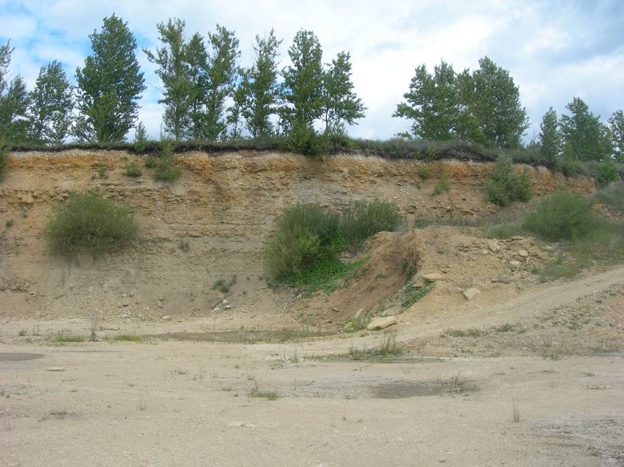

Рис.1. Карьер в близи д. Аптухино (Евланский горизонт D3ev.)

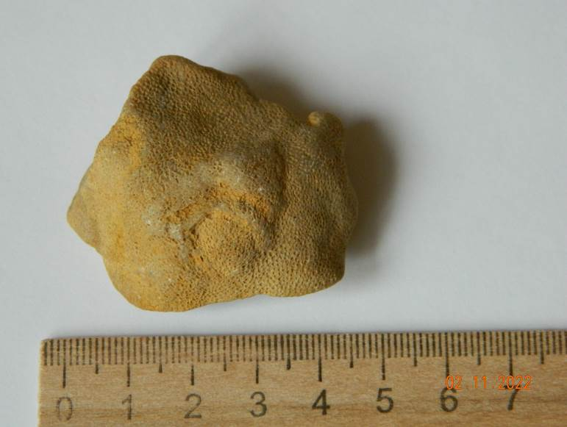

Рис.2. Колониальная форма. Подкласс Табулятоморфные кораллы (Tabulatomorpha). Надотряд Хететоидеи (Chaetetoidea)

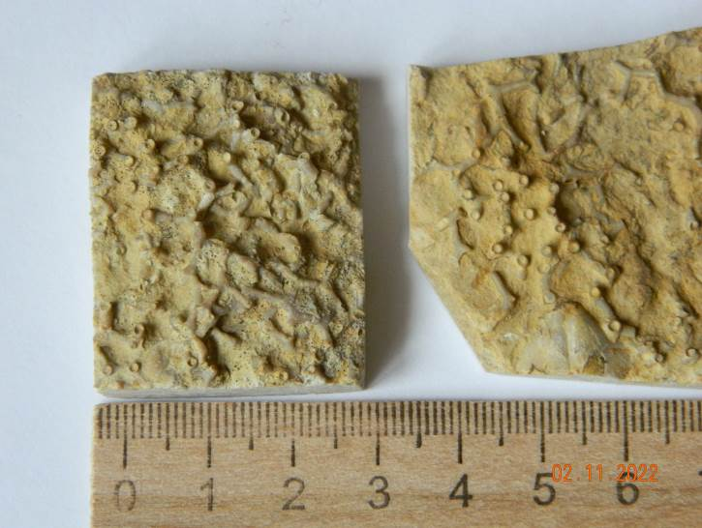

Рис.3. Колониальная форма. Подкласс Табулятоморфные кораллы (Tabulatomorpha). Надотряд Табулятоидея (Tabulatoidea). Отряд Аулопориды (Аuloporida) (первый вид)

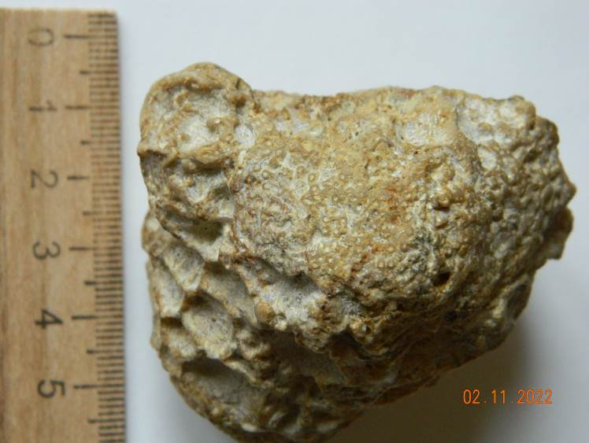

Рис.4. Колониальная форма. Подкласс Табулятоморфные кораллы (Tabulatomorpha). Надотряд Табулятоидея (Tabulatoidea). Отряд Аулопориды (Аuloporida) (второй вид)

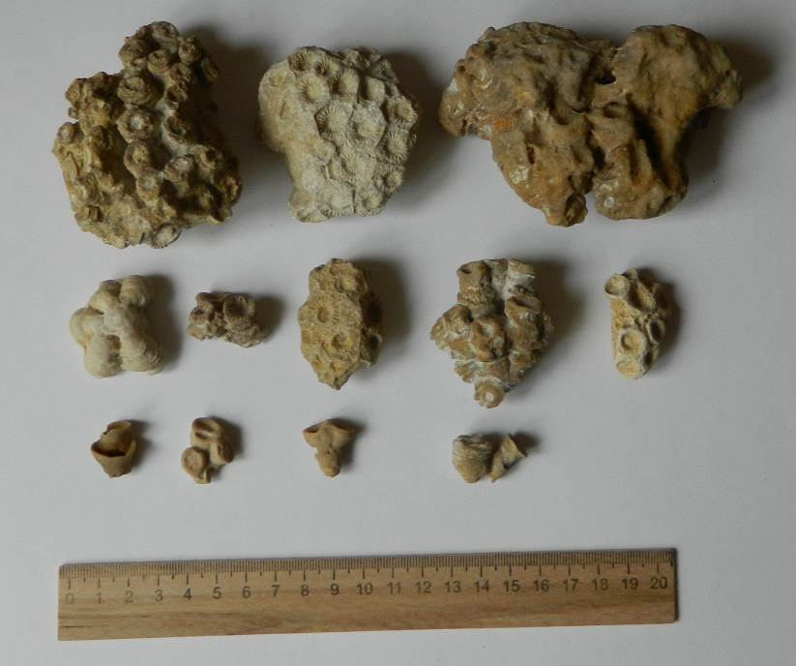

Рис.5. Колониальная форма. Четырехлучевые кораллы (Tetracoralla) (первый вид)

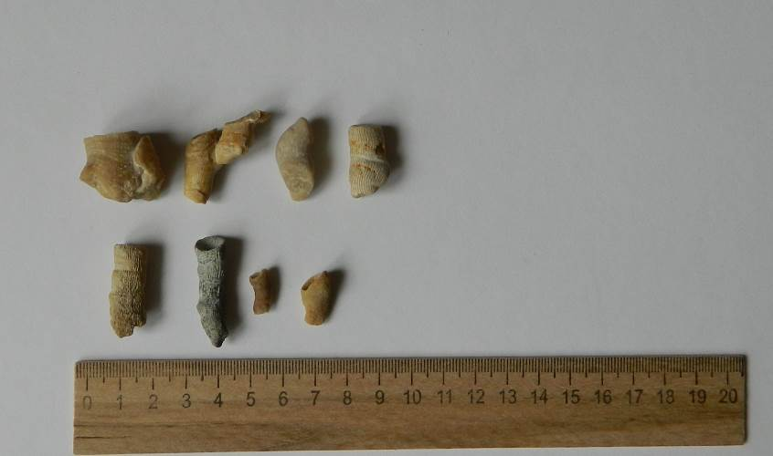

Рис.6. Колониальная форма. Четырехлучевые кораллы (Tetracoralla) (второй вид)

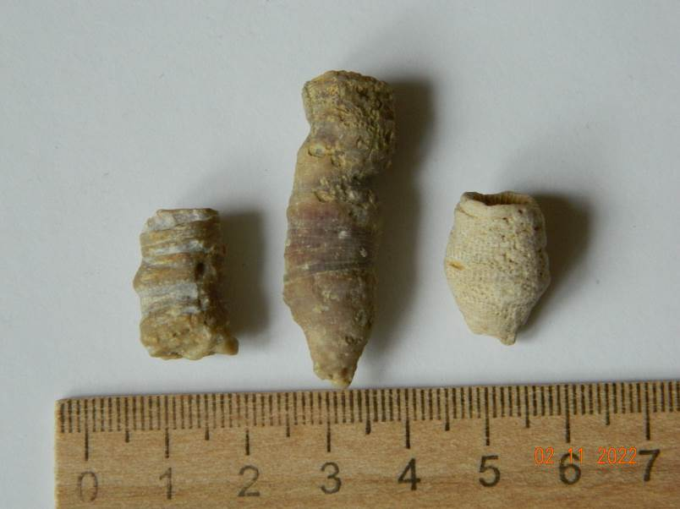

Рис.7. Одиночная форма. Подкласс Четырехлучевые кораллы (Tetracoralla) (первый вид)

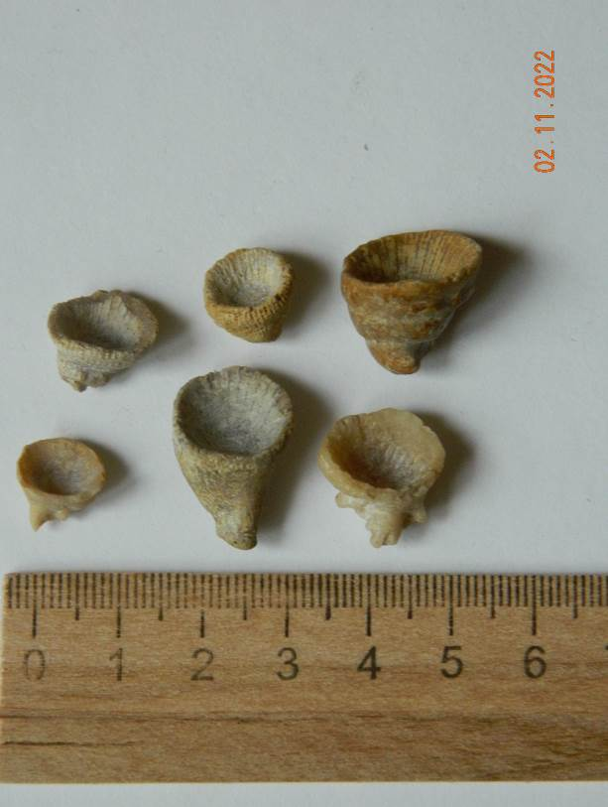

Рис.8. Одиночная форма. Подкласс Четырехлучевые кораллы (Tetracoralla) (второй вид)
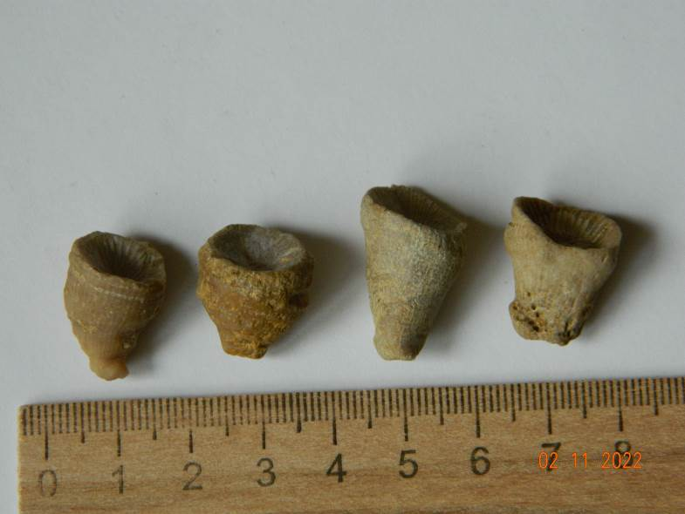

Рис.9. Одиночная форма. Подкласс Четырехлучевые кораллы (Tetracoralla) (третий вид)

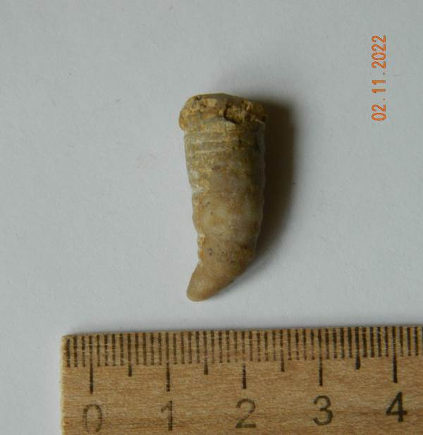

Рис.10. Одиночная форма. Подкласс Четырехлучевые кораллы (Tetracoralla) (четвертый вид)

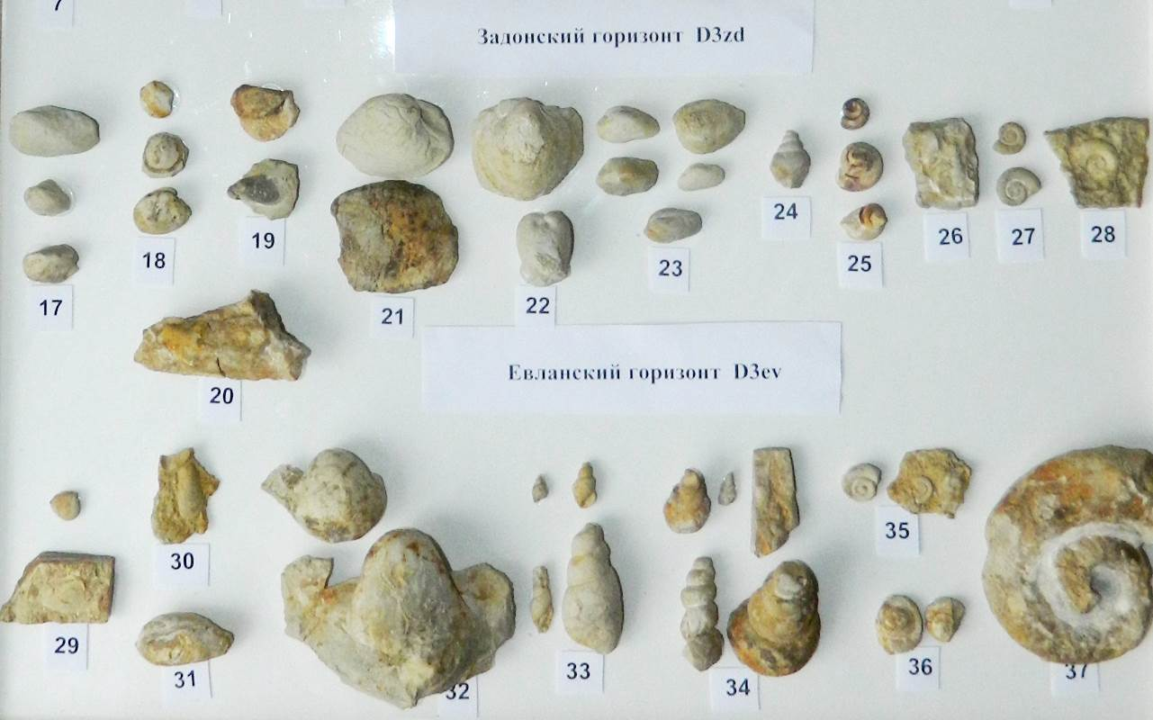

Рис.10. Брюхоногие моллюски (Gastropoda) и Двустворчатые моллюски (Dipeura)

